ОТВЕТЫ НА ТЕСТОВЫЕ ЗАДАНИЯ
для школьиого этапа Всероссийской олимпиады школьииков по технологии
2017/2018 учебного года
НОМИНАЦИЯ «ТЕХНИКА И ТЕХНИЧЕСБОЕ ТВОРЧЕСТВО» 6 БЛАСС

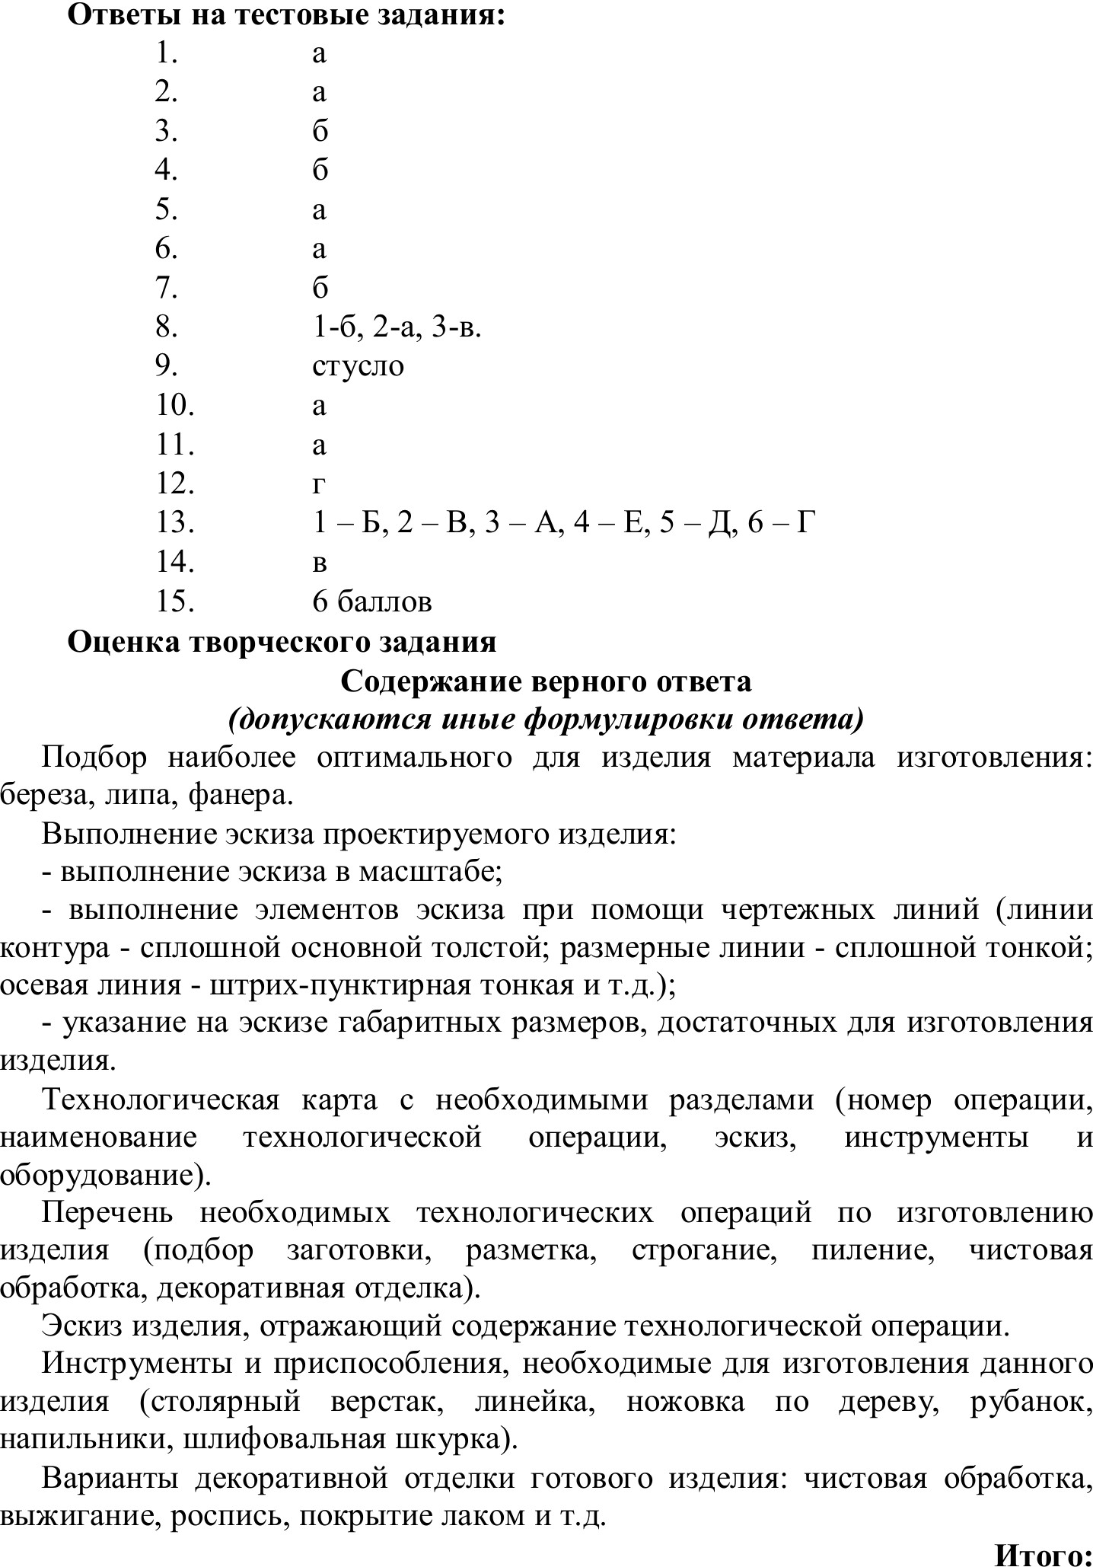
За каждый правильный ответ участник получает один балл. Если тест выполнен неправильно или только частично — 0 баллов.

Количество баллов
0,5 6.
26.
0,5 6.
бЫ

